政法委2021年决算公开
黄石港区政法委2021年决算公开
目 录
第一部分:部门基本情况
一、部门主要职责
二、部门决算单位构成
第二部分: 部门2021年部门决算表
一、收入支出决算总表（表1）
二、收入决算表（表2）
三、支出决算表（表3）
四、财政拨款收入支出决算总表（表4）
五、一般公共预算财政拨款支出决算表（表5）
六、一般公共预算财政拨款基本支出决算表（表6）
七、一般公共预算财政拨款“三公”经费支出决算表（表7）
八、政府性基金预算财政拨款收入支出决算表（表8）
九、国有资本经营预算财政拨款支出决算表（表9）
第三部分：部门2021年部门决算情况说明
一、预算执行情况分析
二、关于“三公”经费支出说明
三、关于机关运行经费支出说明
四、关于政府采购支出说明
五、关于国有资产占用情况说明
六、重点绩效评价结果等预算绩效情况说明
七、决算收支增减变化情况

第四部分：名词解释

2021年部门决算
第一部分 部门概况
（一）主要职责
根据国家法律、党的路线方针政策和区委的决策部署，统一全区政法部门的思想和行动，协助区委对政法工作做出全局性部署，并督促贯彻落实；研究制定贯彻区委关于政法工作的方针、政策、指示和维护社会政治稳定的措施，及时向区委提出意见和建议；组织、协调、指导维护社会稳定工作，推动社会治安综合治理各项措施的落实；检查监督政法部门执法情况，研究协调有争议的重大、疑难案件，指导推动大案要案查处工作；不断推进司法体制和工作机制改革，完善司法制度；完成区委交办的其他事项。
- 机构设置
综治办、维稳办、610办公室、法治办
（三）人员情况
共计16人，其中行政编制6人，事业编制6人，聘用人员4人。

第二部分 2021年部门决算表
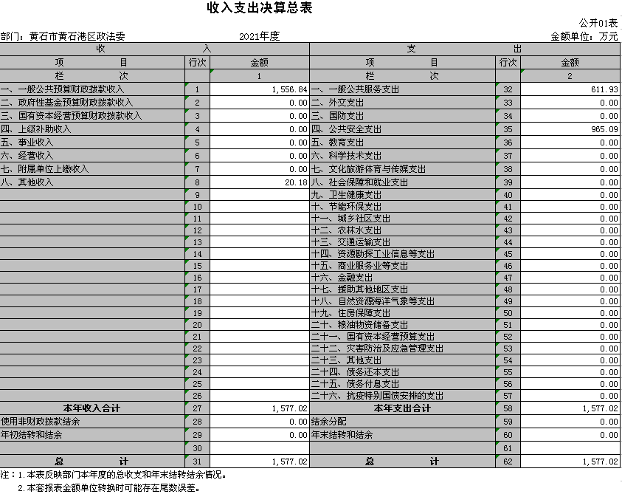

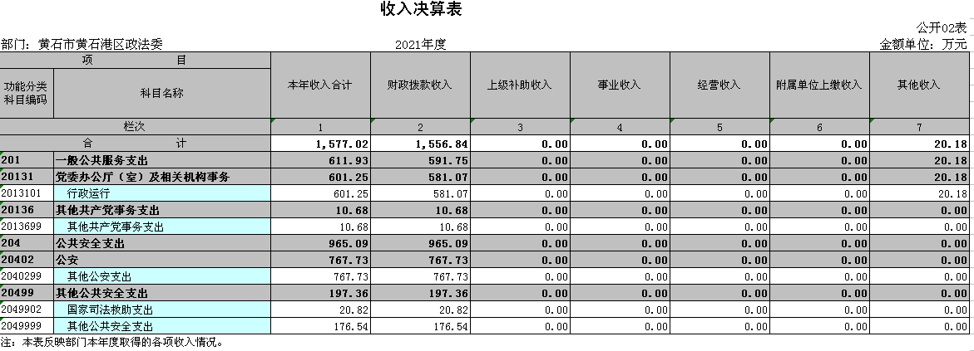

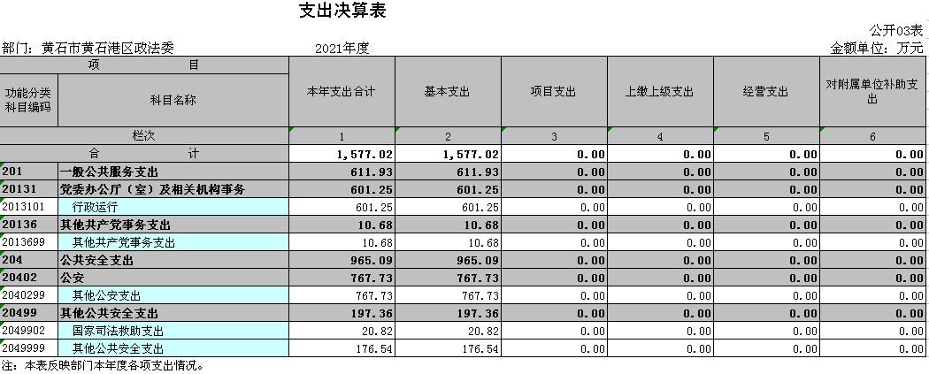

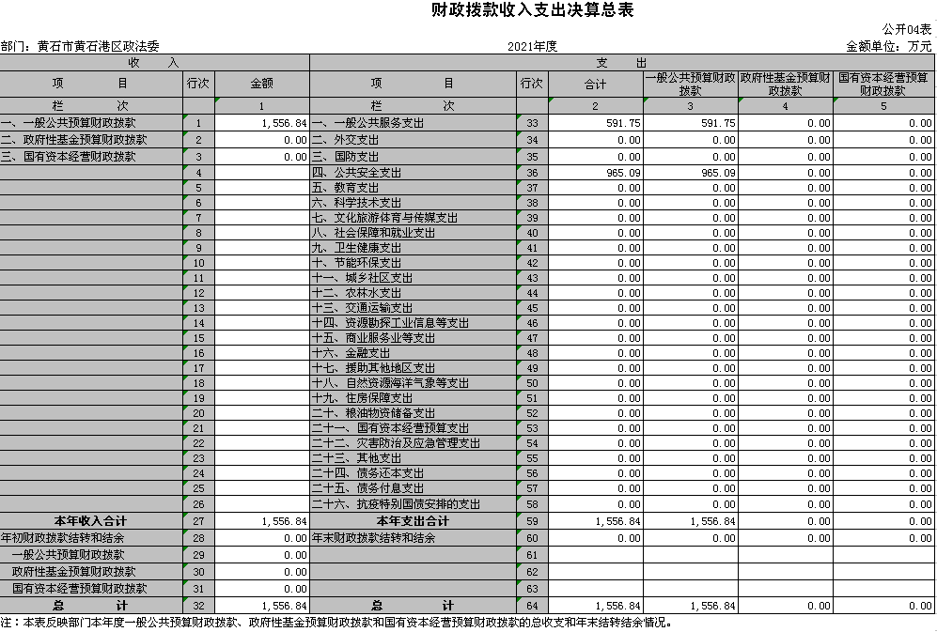
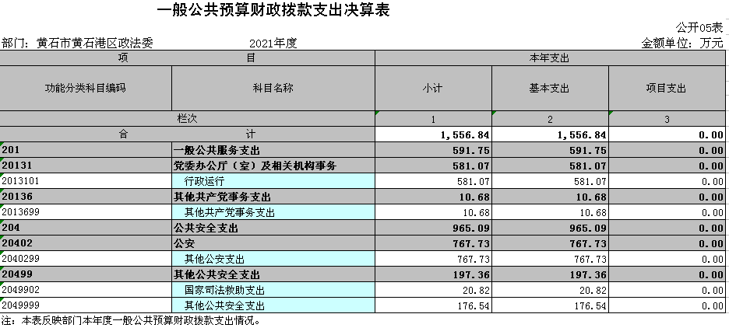
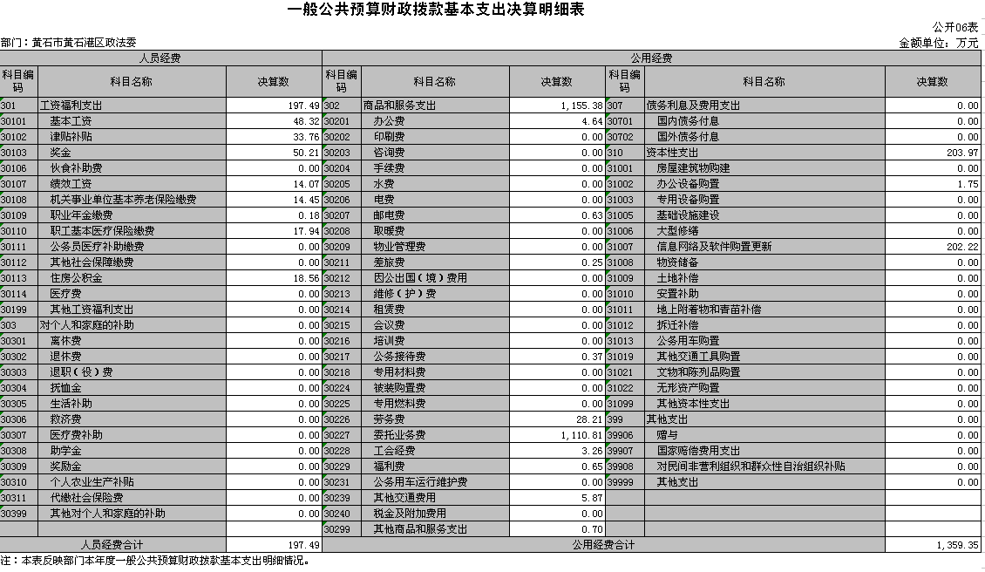
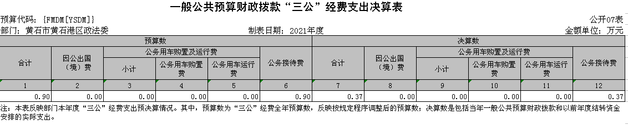

政府性基金预算财政拨款收入支出决算表
 |  |  |  |  |  |  |  |  | 公开08表
部门：黄石市黄石港区政法委 |  |  |  | 2021年度 |  |  |  |  | 金额单位：万元
项目 |  |  |  | 年初结转和结余 | 本年收入 | 本年支出 |  |  | 年末结转和结余
功能分类科目编码 |  |  | 科目名称 |  |  | 小计 | 基本支出 | 项目支出
栏次 |  |  |  | 1 | 2 | 3 | 4 | 5 | 6
合计
注：本表反映部门本年度政府性基金预算财政拨款收入、支出及结转和结余情况。我部门无此项内容，本表无数据。

国有资本经营预算财政拨款支出决算表
 |  |  |  |  |  | 公开09表
部门：黄石市黄石港区政法委 |  |  | 2021年度 |  |  | 金额单位：万元
项目 |  |  |  | 本年支出
功能分类科目编码 |  |  | 科目名称 | 合计 | 基本支出 | 项目支出
栏次 |  |  |  | 1 | 2 | 3
合计
注：本表反映部门本年度国有资本经营预算财政拨款支出情况。我部门无此项内容，本表无数据。

第三部分：2021年部门决算情况说明
（一）预算执行情况分析
2021年度财政收入预算数140.70万元，其中人员经费96.53万元，公用经费44.17万元；2021年度财政支出预算数140.70万元，其中人员经费96.53万元，公用经费44.17万元。2020年度财政收入预算数127.33万元，其中人员经费83.48万元，公用经费43.85万元；2020年度财政支出预算数127.33万元，其中人员经费83.48万元，公用经费43.85万元。2021年收入预算数比上年增加13.37万元，2021支出预算数比上年增加13.37万元。
1、收入与预算对比分析
2021年全年总收入1577.02万元。其中财政决算收入1556.84万元，其他收入20.18万元。2021年全年决算总支出1577.02万元，其中财政决算支出1556.84万元，其他资金支出20.18万元。2021年度财政收入预算数140.70万元，财拔决算比预算多1416.14万元，增幅1006.50%，主要原因为本年度本部门公安交警支出及在建社会治理智慧化工程支出增加。
2、收入支出结构分析
2021年全年总收入1557.02万元。其中财政决算收入1556.84万元，其他收入20.18万元；2021年全年决算总支出1557.02万元，其中财政决算支出1556.84万元。与去年1301.95万元相比增加254.89万元，增幅19.58%，其主要原因为本年综合治理相关业务支出及公共安全相关支出增加所致，与年初预算数140.70万元对比增加1416.14万元，增幅1006.50%，其主要原因为本年综合治理相关业务支出及公共安全相关支出增加所致。按以下分类说明
①支出功能分类：1556.84万元。
②支出性质分类：1556.84万元，其中人员经费197.49万元；公用经费1359.35万元。
③支出经济分类：1556.84万元。具体构成如下：
（1）工资福利支出197.49万元。占比12.69%
（2）商品和服务支出1155.38万元。占比74.21%
（3）资本性支出203.97万元。占比13.10%

（二）关于“三公”经费支出说明
2021年“三公”经费预算数9000元，决算总支出3692元，其中：
公务车运行维护费0元，年初预算数0元，决算数比预算数增加0元，增加幅度为0%。
公务用车购置费0元、年初预算数0元，决算数比预算数增加0元，增加幅度为0%，公务用车保有量0；
公务接待费3692元，年初预算数9000元，决算数比预算数减少5308元，减少幅度为58.98%，其主要原因为本年度公务接待事务减少，全年公务接待4批29人。
因公出国（境）费0元，预算数0元，决算数比预算数增加0元，增长幅度为0%，本单位因公出国（境）团组数0、人数0。
2020年“三公”经费预算数9000元，决算总支出580元，其中：
公务用车购置费决算数0元、预算数0元，决算数比预算数增加0元，增长幅度为0%，公务用车保有量0辆。
公务车运行维护费0元，预算数0元，决算数比预算数增加0元，增长幅度为0%。
公务接待费580元，年初预算数9000元，决算数比预算数减少8420元，减少幅度为93.56%，其主要原因为公务接待事务减少，全年公务接待1批7人。21年决算数与20年相比增加3112元、增幅536.55%，其主要原因为本年度公务接待事务增加。
因公出国（境）费0元，预算数0元，决算数比预算数增加0元，增长幅度为0%，本单位因公出国（境）团组数0、人数0。

（三）关于机关运行经费支出说明
本部门机关运行经费本年支出1359.35万元，去年支出为1154.49万元，对比增加204.86万元，增幅17.75%，主要原因为本年综合治理相关业务及公共安全相关支出增加所致，本部门机关运行经费本年年初预算数为44.17万元，决算数与年初预算数对比增加1315.18万元，增幅2977.54%，其主要原因为本年综合治理相关业务及公共安全相关支出增加所致。
（四）关于政府采购支出说明
本部门本年度政府采购总支出1.75万元，其中采购货物支出1.75万元。与去年政府采购总支出86.50万元对比减少84.75万元、减幅97.98%，其主要原因为本年办理政府采购支出减少所致。授予中小企业合同金额1.75万元，占政府采购支出总额的100%，其中：授予小微企业合同金额1.75万元，占政府采购支出总额的100%。
（五）关于国有资产占用情况说明
截至2021年12月31日，本部门共有车辆0辆，其中，主要领导干部用车0辆、机要通信用车0辆、应急保障用车0辆、执法执勤用车0 辆、特种专业技术用车0 辆、离退休干部用车0辆、 其他用车0辆；单位价值50万元以上通用设备0台（套）；单位价值100万元以上专用设备0台（套）。

- 重点绩效评价结果等预算绩效情况说明
本年度未开展预算绩效评价工作
（七）决算收支增减变化情况
1、收入增减变化情况
本年总收入1577.02万元比去年增加15.18%，其主要原因为本年综合治理相关业务及公共安全业务增加所致。
2、支出增减变化情况
本年总支出为1577.02万元。比去年增加15.18%，其主要原因为本年综合治理相关业务支出及公共安全相关支出增加所致。其中一般公共预算财政拨款支出1556.84万元，与去年1301.95万元相比增加254.89万元，增幅19.58%，其主要原因为本年综合治理相关业务支出及公共安全相关支出增加所致，与年初预算数140.70万元对比增加1416.14万元，增幅1006.50%，其主要原因为本年综合治理相关业务支出及公共安全相关支出增加所致。

第四部分 名词解释
一、财政补助收入：指县级财政当年拨付的资金。
二、其他收入：指除“财政拨款收入”、“上级补助收入”、“事业收入”、“经营收入”等以外的收入。主要是存款利息收入等。
三、年初结转和结余：指以前年度尚未完成、结转到本年按有关规定继续使用的资金。
四、一般公共服务（类）行政运行（项）：指县行政单位及参照公务员管理事业单位用于保障机构正常运行、开展日常工作的基本支出。
五、一般公共服务（类）一般行政管理事务（项）：指县行政单位及参照公务员管理事业单位用于开展立法调研、财政信息宣传、非税收入征管等未单独设置项级科目的专门性财政管理工作的项目支出。
六、一般公共服务（类）机关服务（项）：指黄石港区政法委服务中心为机关提供办公楼日常维修、维护等后勤保障服务的支出。
七、一般公共服务（类）其他一般公共服务支出（款）其他一般公共服务支出（项）：指黄石港区政法委用于其他一般公共服务方面的支出。
八、教育（类）普通教育（款）高等教育（项）：指黄石港区政法委支持地方高校的重点发展和特色办学，组织专家对省属院校申报的建设规划和项目预算进行评审等相关工作的支出。
九、社会保障和就业(类)行政事业单位离退休（款）归口管理的行政单位离退休（项）：指黄石港区政法委用于离退休人员的支出、退休人员支出，以及提供管理服务工作的离退休干部处的支出。
十、社会保障和就业(类)行政事业单位离退休（款）其他行政事业单位离退休支出（项）：指黄石港区政法委用于离退休方面的其他支出。
十一、医疗卫生与计划生育（类）医疗保障（款）行政单位医疗（项）：指黄石港区政法委用于机关干部职工及离退休人员医疗方面的支出。
十二、住房保障（类）住房改革支出（款）购房补贴（项）：指按照相关住房分配货币化改革的政策规定和标准，对无房和住房未达标职工发放的住房分配货币化补贴资金。
十三、年末结转和结余：指本年度或以前年度预算安排、因客观条件发生变化无法按原计划实施，需要延迟到以后年度按有关规定继续使用的资金。
十四、基本支出：指为保障机构正常运转、完成日常工作任务而发生的人员支出（包括基本工资、津贴补贴等）和公用支出（包括办公费、水电费、邮电费、交通费、差旅费等）。
十五、项目支出：指在基本支出之外为完成特定行政任务和事业发展目标所发生的支出。
十六、“三公”经费：是指用财政拨款安排的因公出国（境）费、公务用车购置及运行维护费、公务接待费。

